实验1 C语言的基本输入输出

实验目的：
（1）掌握C程序创建、编译和运行的基本步骤;
（2）掌握控制台输入输出的基本方法；
（3）初步使用简单的C基本数学运算
（4）初步熟悉Visual Studio 2013集成开发环境.

实验环境与设备：
已安装Visual Studio 2013（或其以上版本）集成开发环境的计算机。（注：Visual Studio以后简称VS。）

实验原理：
（1）C控制台应用程序可允许使用标准C语言进行编程。
（2）可采用库函数提供的基本输入输出语句完成数据的输入和输出。

实验内容：
请编写一个程序：请用户输入两个整数，读取用户给出的两个数后完成下列工作：
- 输出它们的和、差、积、商及余数。
- 比较这两个数的差与它们的商的大小（小于，等于或大于），并输出结果。
实验考核：
完成实验报告。内容包括： 1 程序功能描述；2 程序源代码；3 执行结果。

实验步骤：
（1）通过菜单“开始” > “程序” > “Micsoft Visual Studio 2008” > Micsoft Visual Studio 2008”运行VS，如图1所示。
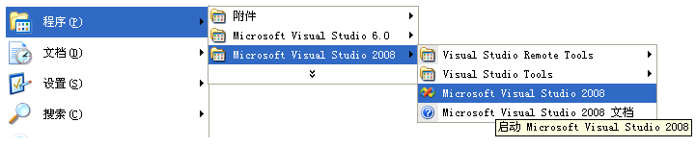
图1 启动Visual Studio 2008
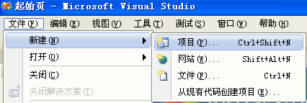
图2 选择新建项目菜单
（2）在VS主界面上选择菜单“文件”> “新建” >”项目”，如图2所示。在弹出的“新建项目”对话框中的“项目类型”窗口选择“Visual C++”,然后在“模板”窗口选择“Win32控制台应用程序”，如图3所示。接着在“名称”栏输入项目名称“L1”,并在“位置”栏输入新建文件夹，如“E:\Lesson\，或者选为已建立过的文件夹，然后用鼠标点击“确定”键关闭“新建项目”对话框，系统自动弹出如图4所示的“Win32应用程序向导对话框”，点击“下一步”按键。
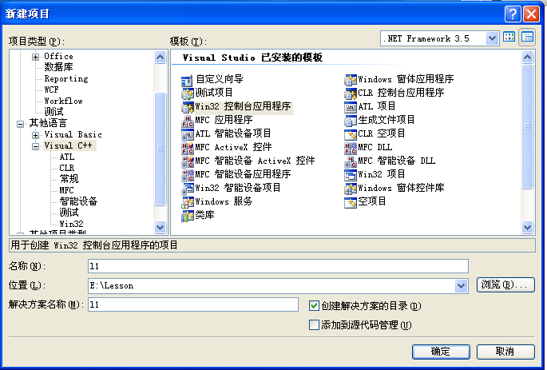
图3 新建项目对话框
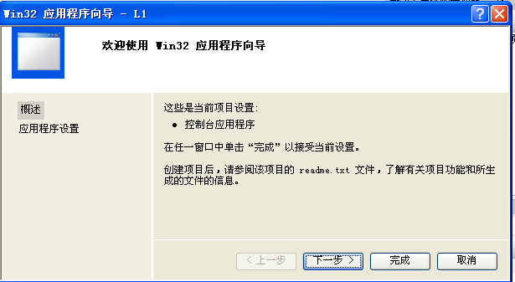
图4 Win32应用程序向导对话框的当前设置页面
（3）在上一步执行完弹出的完成页面上的“附加选项”栏选择“空项目”，然后点击“完成”按键关闭对话框。完成控制台程序设置后的截面如图6所示
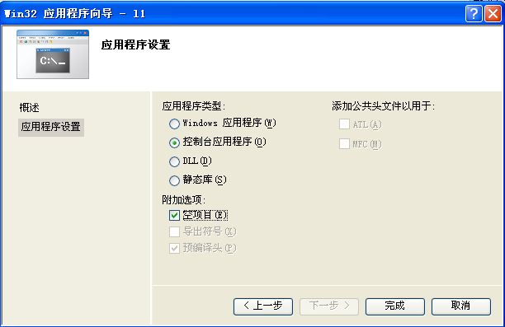
图5 Win32应用程序向导对话框的完成页面
（4）打开记事本编辑C源程序L1.c，并将编辑好的文件通过菜单“文件”> “另存为”存储到文件夹E:\Lesson\L1中。或者用记事本建立一个空文本文件，并以文件名“L1.c”存储到文件夹E:\Lesson\L1中，然后在CS开发环境中进行编辑，如图6所示。
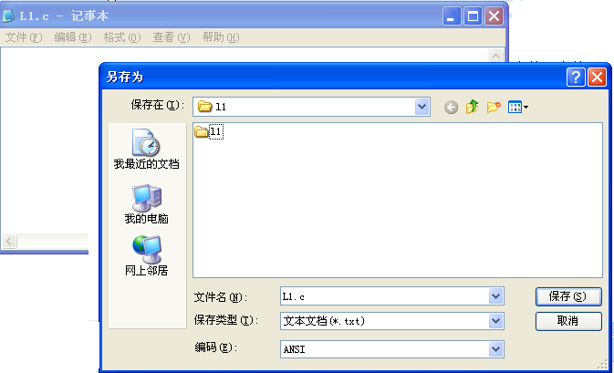
图6 通过记事本软件创建空的C源文件
（5）在“解决方案资料管理器窗口”中，用鼠标右键点击“源文件”文件夹，在弹出的级联菜单中选择“添加”>“现有项”，如图6所示，在弹出的“添加现有项对话框”中选择E:\Lesson|L1\l1.c，然后点击“添加”按键。
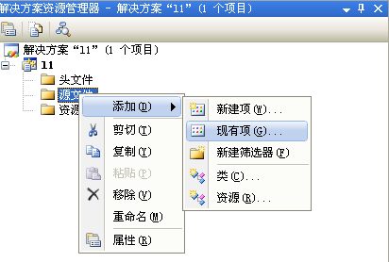
图6 选择源文件添加现有项菜单
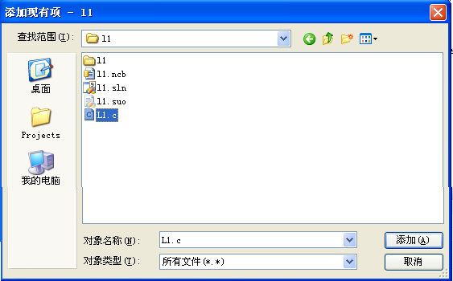
图7 添加C源程序文件
（7）添加源文件后，在“解决方案资料管理器窗口”中，用鼠标双击“源文件”文件夹下的“L1.c”打开文件编辑器，如图8所示。
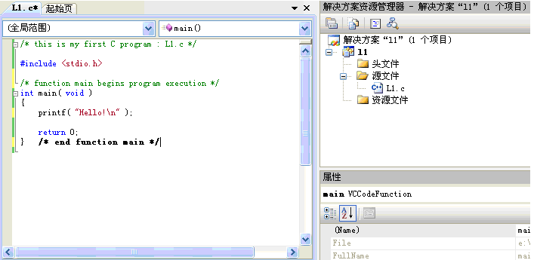
图8 编辑C源文件
（8）请根据实验任务书要求编辑好L1.c源文件，并注意保存。
（9）通过菜单“调试”> “开始执行（不调试）”编译并执行该程序，并在弹出的编译选择对话框中点击“是”按键选择重新编译并执行。图11为执行结果窗口示例（注意，每行中冒号后面的部分是在程序运行过程中通过键盘输入的，或者是计算所得结果）。
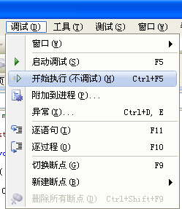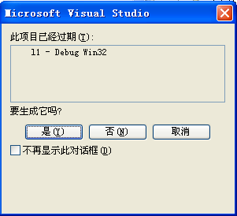
图9 编译并执行C程序 图10 编译选择对话框
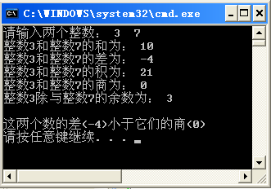
图11 执行结果窗口示例

